01.12.2020 Физика.
Тема: Обобщение темы «Электрические явления»
1. Повторить п 25 – 31.
2. тест
1. Окружающие нас тела электрически нейтральны, хотя их атомы состоят из отрицательно и положительно заряженных частиц. Чем объясняется «незаряженность» тел?
а) Одновременностью наличия в атомах как положительно, так и отрицательно заряженных частиц.
б) Равномерностью распределения в атомах частиц, несущих заряды.
в) Равенством общего положительного заряда частиц в теле общему их отрицательному заряду.
г) Влиянием нейтронов, не имеющих электрического заряда.
2. Что означают слова «тело получило электрический заряд»?
а) Что на нем создан положительный или отрицательный заряд.
б) Что тело приобрело у другого тела или потеряло свои электроны.
в) Что тело приобрело или потеряло протоны.
3. Наличие в веществе каких частиц делает его проводником электричества?
а) Электронов. б) Ядер атомов. в) Свободных электронов или ионов.
г) Свободных, легко перемещающихся атомов.
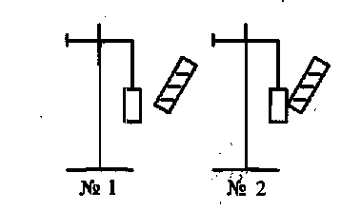
4. К незаряженным гильзам из фольги подносят наэлектризованный стержень. Как расположатся свободные электроны на гильзе № 1? Как будет заряжена гильза № 2 после прикосновения к ней стержня?
а) На левой стороне гильзы; положительным зарядом.
б) На левой стороне гильзы; отрицательным зарядом.
в) На правой стороне гильзы; положительным зарядом.
г) На правой стороне гильзы; отрицательным зарядом.
5. К незаряженным гильзам из фольги подносят наэлектризованные палочки: к гильзам № 1 и Mb 3 не касаясь, к гильзе № 2 прикоснувшись. Затем палочки удаляют. Какая гильза окажется в результате перераспределения свободных электронов заряженной?
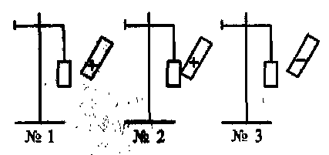
а) №1 б)№2. в)№3.
г) После исчезновения возле гильз электрического поля за ряженных палочек свободные электроны распределятся равномерно во всех гильзах и те станут электрически нейтральными.

6. Имеющие равные положительные заряды одинаковые металлические шары приводятся в соприкосновение с ненаэлектризованными металлическими шарами разного размера. В каком случае заряд распределится между шарами поровну? В каком случае на незаряженный шар перейдет наименьший заряд?
а)№1;№3.
б)№1;№2.
. в)№2;№3.
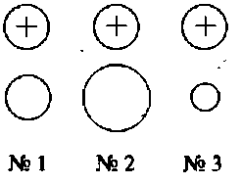
г)№3;№2.

7. Как следует поступить, чтобы удалить практически весь заряд с наэлектризованного тела?
а) Привести его в соприкосновение с каким-нибудь незаряженным телом.
б) Соединить это тело проводником с незаряженным металлическим предметом.
в) Соединить его проводником с Землей.
г) Прикоснуться к нему телом с зарядом другого знака.

.

